Checkliste

Digitale Medien richtig einsetzen
Der Einsatz digitaler Medien alleine ergibt noch keinen Mehrwert in der Bildung. Erst mediendidaktisch durchdachte Arrangements erzeugen bessere Ergebnisse für Lernende und Lehrende. Je nachdem, wie und wozu Medien eingesetzt werden, erfüllen sie unterschiedliche Aufgaben. Daraus ergeben sich auch unterschiedliche Anforderungen an die Lehrenden und Lernenden.
Der Einsatz von Medien, insbesondere von digitalen Medien, ist vor allem an die technische Ausstattung, die Medienkompetenz sowie an die medienpädagogische Kompetenz der Lehrpersonen gebunden.
Mit den Anforderungen hat sich auch die Professorin Gabi Reinmann-Rothmeier beschäftigt. Überprüfen Sie anhand der untenstehenden Tabelle Ihren Medieneinsatz. Reinmann-Rothmeier stellt einen Zusammenhang her zwischen der Funktion der Medien, der Art des E-Learnings, den Anforderungen an den Lernenden, den Aufgaben des Mediengestalters und der Rolle des Lehrenden.
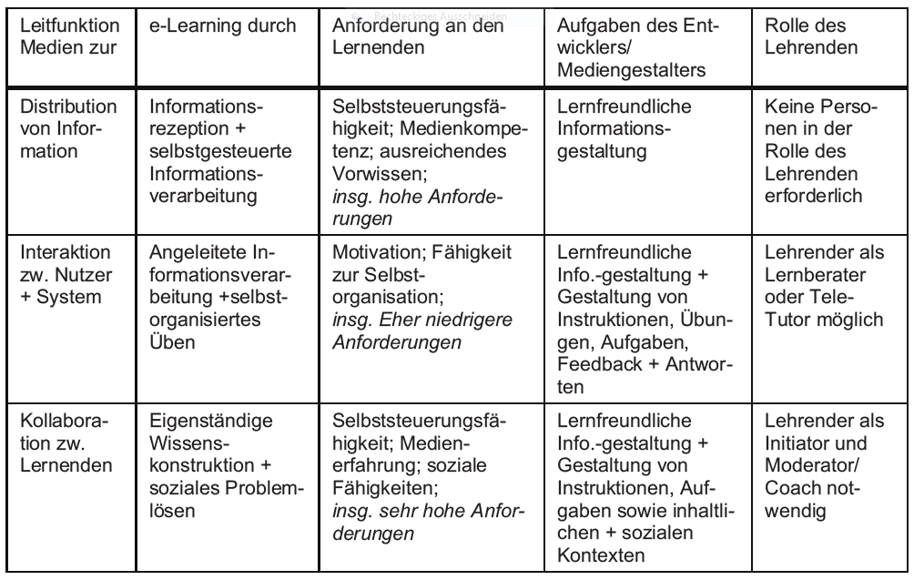
Drei E-Learning-Varianten (Reinmann-Rothmeier 2003, S. 35)

Quellen:
Herzig, B., Tulodziecki, G. (2004). Handbuch Medienpädagogik. Stuttgart: Klett-Cotta.
Reinmann-Rothmeier, G. (2003). Didaktische Innovation durch Blended Learning: Leitlinien anhand eines Beispiels aus der Hochschule. Bern: Verlag Hans Huber.

CC BY SA 3.0 DE by Sonja Klante/Angelika Gundermann für EULE/wb-web

